[学术诚信警钟再响：川北医学院附属医院研究遭质疑](https://mp.weixin.qq.com/s?__biz=Mzk4ODI5MjY5OQ==&mid=2247483716&idx=1&sn=511250c0330c66abb2db2562b2e25e87)

学术正气歌[学术正气歌](javascript:void(0);)2025-05-06 09:48:58湖北

**导语：**近日，一篇发表于《Cancer Biomarkers》期刊的研究论文因涉嫌图像重复使用和数据不当处理，在PubPeer平台上引发了广泛关注。该研究由川北医学院附属医院骨科的吴俊学、张超和陈璐共同完成，题为《MiR-511 mimic transfection inhibits the proliferation, invasion of osteosarcoma cells and reduces metastatic osteosarcoma tumor burden in nude mice via targeting MAPK1》。

**研究内容概述：**该研究旨在探讨miR-511在骨肉瘤细胞中的作用，发现miR-511在骨肉瘤细胞中表达下调，而其靶点MAPK1表达上调。通过转染miR-511模拟物，研究人员观察到MAPK1表达下降，MG63骨肉瘤细胞的增殖和侵袭能力显著降低。此外，在裸鼠模型中，miR-511模拟物转染显著减少了骨肉瘤的转移性肿瘤负荷，进一步验证了其抑瘤作用。

**质疑焦点：**

1?? **图4A** 疑似与以下论文图像重复：

* Zhang & Song 2020（MCF-7细胞，lncRNA LSINCT5研究）
* Hong et al 2020（LINC00460与HCC转移）
* Chen et al 2020（川芎嗪抑制结肠癌）
* Zhang & Chu 2020（GANT61与miR-1286）

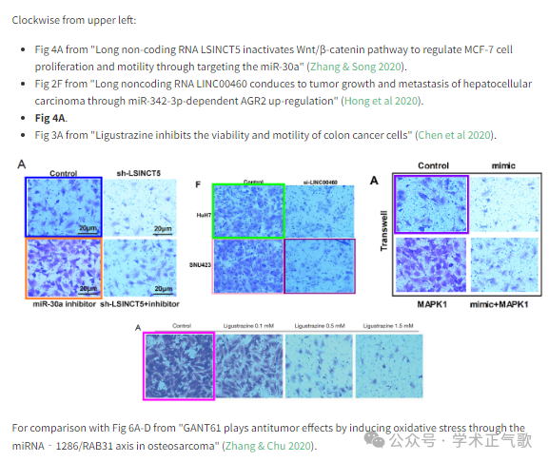

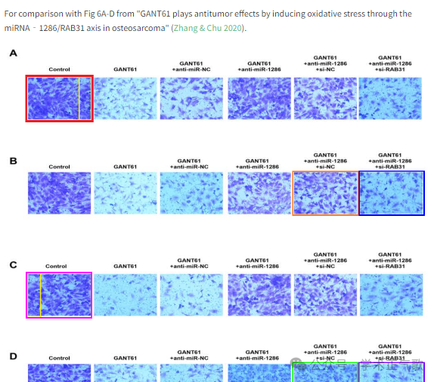

2?? **图5B** 与 Zhang et al 2020 的 **非小细胞肺癌研究图4D** 高度相似。

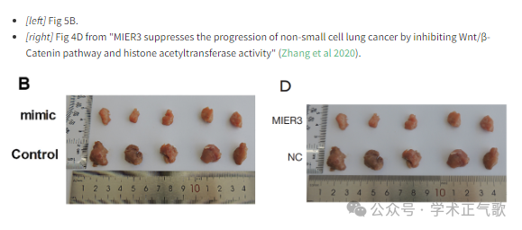

3?? **图4D** 疑似出现在：

* Li et al 2020（miR-181c-5p 与 GSKIP）
* Zhang et al 2020（miR-326与TCF4）

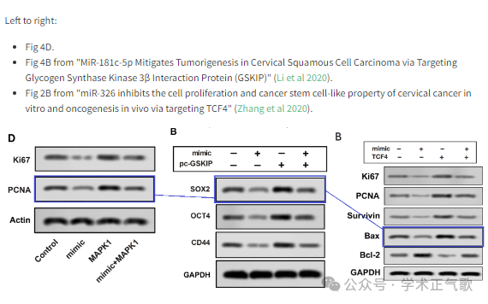

**学术诚信的重要性：**在当前科研环境中，学术诚信是科研工作的基石。图像重复使用和数据不当处理不仅损害了研究的可信度，也对整个科研群体的声誉造成负面影响。科研人员应严格遵守科研伦理规范，确保研究数据的真实性和可靠性。

**结语：**此次事件再次提醒我们，科研诚信不容忽视。希望相关单位对此事进行彻查，并采取必要的措施维护科研环境的纯洁性。

**参考链接：**原文链接：PMC6918904  
PubPeer评论：https://www.pubpeer.com/publications/3C4F09F1E98EFD20E8B9F08516C249

**作者信息：**吴俊学、张超、陈璐  
单位：川北医学院附属医院骨科

**基金支持：**该研究未公开具体的基金资助信息。